MEDEGLIA

4-Zi.-Rustico zum Ausbauen in der Natur

sehr ruhig, mit schöner Aussicht & großen Wäldern

………………………………..…………………………………………..…………..……………..…..……………..……..……….

Rustico di 4 locali da rinnovare nella natura

molto tranquilla, con bella vista e grande bosco

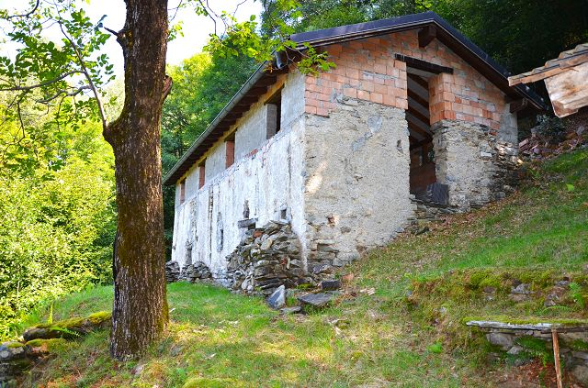

4180/4204

Fr. 130‘000.--

Standort | Umgebung
Eckdaten | Ausstattung

Grundstücksfläche: ca. 5299 m2
Wohnfläche: ca. 72 m2
Zimmer: 4
Zustand: renovierungsbedürftig
Zweitwohnsitz: ja, möglich
Wasser: ja, in der Nähe
Kanalisation: kann gebaut werden
Strom: kann installiert werden
Parkplatz: 300 m von der Hütte entfernt

6809 Medeglia, in Bràghe

Region: Rivera-Monteceneri
Lage: sehr ruhig
Ausblick: schöner Panoramablick
Schulen: Bironico
Einkäufe: Bironico
Öffentliche Verkehrsmittel: 1.4 km
Entfernung zur nächsten Stadt: 20 km
Entfernung von der Autobahn: 8 km

Beschreibung

Dieses grosse Rustico inmitten der Natur mit viel Wald befindet sich in einer sehr ruhigen Lage, oberhalb des Dorfes Medeglia.

Das Rustico ist derzeit in zwei Teile mit separaten Eingängen unterteilt. Jeder Teil hat zwei Etagen. Die Struktur des Rusticos ist in einem guten Zustand und das Dach wurde vor 20 Jahren neu gedeckt. Der Innenbereich ist jedoch vollständig renovierungsbedürftig. Trinkwasser ist in unmittelbarer Nähe vorhanden. Für die Abwasserentsorgung kann eine Klärgrube angelegt werden. Für die Stromversorgung muss eine Fotovoltaikanlage installiert werden.
Das Rustico ist von einem grossen Waldstück von ca. 5200 m2 mit einem Geräteschuppen umgeben. Nicht weit vom Rustico entfernt befindet sich ein Bach mit einem schönen Wasserlauf.

Hier findet man die absolute Ruhe eines romantischen Tals inmitten der unberührten Natur. Rundherum können zahlreiche Wanderungen und Fahrradtouren unternommen werden.
Vom Rustico aus hat man einen schönen Panoramablick ins Tal und in die Natur.

Das Rustico ist mit dem Auto bis auf 300 m zu erreichen. Vom dortigen Parkplatz gelangt man über einen steilen Waldweg zum Rustico. Im Winter kann man im Dorf parkieren und dann mit dem Schneeschlitten zum Rustico fahren. Die Postautohaltestelle ist 1.4 km vom Rustico entfernt.

Das Dorf Bironico mit seinen Geschäften ist in einer Distanz von 5.5 km vom Rustico zu erreichen. Die Autobahn A2 in Rivera ist 8 km entfernt und zu den Städten Lugano und Locarno mit ihren Seen gelangt man in gut 30 Fahrminuten.

Highlights

- sehr ruhige Lage inmitten der Natur
- mit großen bewaldeten Grundstücken
- nur 20 km von Bellinzona entfernt
- Autobahnanschluss / ÖV

Ubicazione | Dintorni
Informazione sull’immobile

Superficie terreno: ca 5299 m2
Superficie rustico: ca 72 m2
Locali: 4
Condizione: da riattare
Seconda casa: si, possibile
Acqua: si, nelle vicinanze
Canalizzazione: da fare
Elettricità: da installare
Parcheggio: a 300 m dal rustico

6809 Medeglia, al Bràghe

Regione: Rivera-Monteceneri
Posizione: molto tranquilla
Vista: bella vista panoramica
Scuole: Bironico
Acquisti: Bironico
Mezzi pubblici: 1,4 km
Distanza dalla città più vicina: 20 km
Distanza dall'autostrada: 8 km

Descrizione dell’immobile

Questo grande rustico immerso nella natura con molto bosco si trova in una posizione molto tranquilla sopra il paese di Medeglia.

Attualmente il rustico è diviso in due parti con ingressi separati. Ogni parte è strutturata su due piani. La struttura del rustico si trova in buono stato ed il tetto è stato fatto a nuovo 20 anni fa. Tuttavia, esso dev’essere completamente ristrutturato. Acqua potabile si trova nelle immediate vicinanze. Per lo scarico di acque luride bisogna creare una fossa settica. Per avere elettricità va installato un impianto fotovoltaico.
Il rustico è circondato da grande terreno boschivo di circa 5200 m2 con una capanna attrezzi. Non lontano dal rustico passa un ruscello con bel flusso d’acqua.

Qui si trova la tranquillità assoluta di una romantica valle, in mezzo ad una natura intatta. Ovunque intorno si possono intraprendere numerose escursioni a piedi o con la bicicletta.
Dal rustico si gode di una bella vista panoramica sulla valle e sulla natura.

Il rustico è raggiungibile in auto fino a 300 m, dove si parcheggia e poi si arriva a piedi fino al rustico attraverso un ripido sentiero boschivo. In inverno in caso di molta neve si può parcheggiare nel paese di Medeglia e fare 1 km a piedi o con motoslitta. La fermata di auto postale si trova a 1,4 km dal rustico.

Il paese di Bironico con i suoi negozi dista a 5,5 km dal rustico, Bellinzona a 20 km e l’autostrada A2 a 8 km.

……………………………………………………………………………………………………….

Highlights

- posizione molto tranquilla immersa nella natura
- con grande terreno boschivo
- a soli 20 km da Bellinzona
- ottimo collegamento autostradale/trasporti pubblici
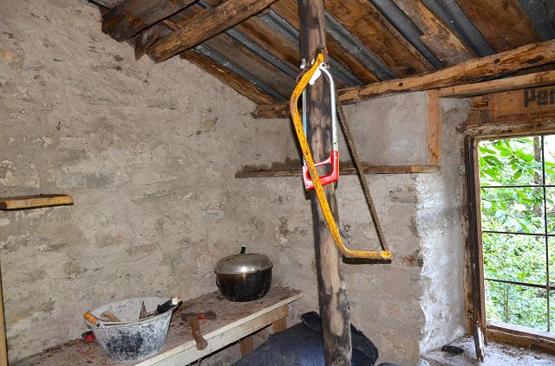

Innenbereich / interni capanna

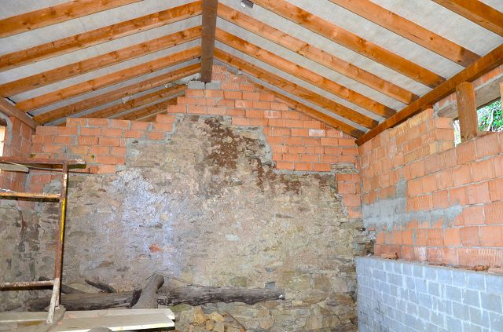

Innenbereich / interni

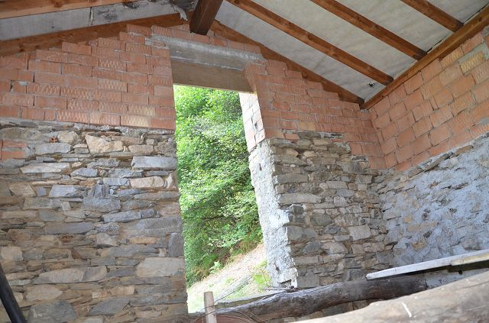

Innenbereich / interni
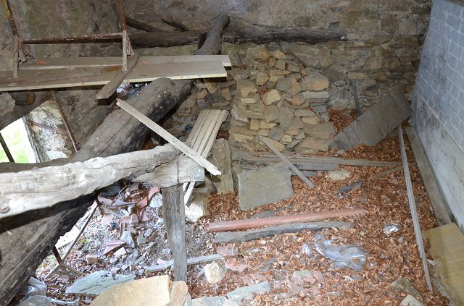

Innenbereich / interni

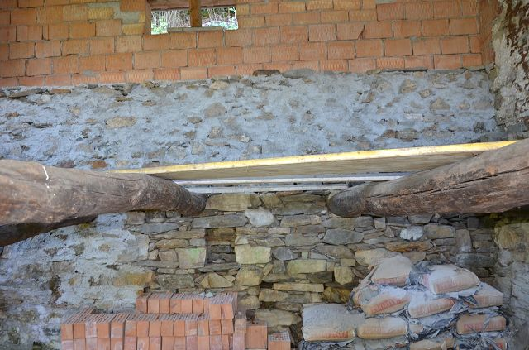

Innenbereich / interni

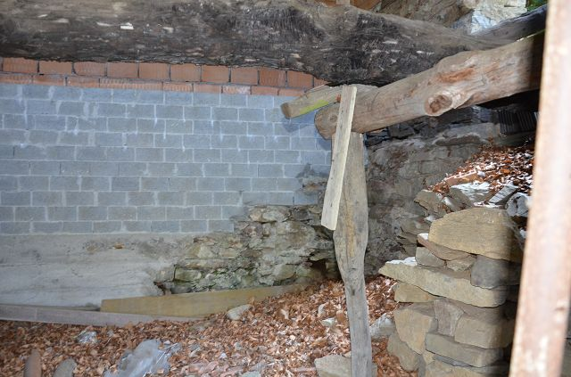

Innenbereich / interni
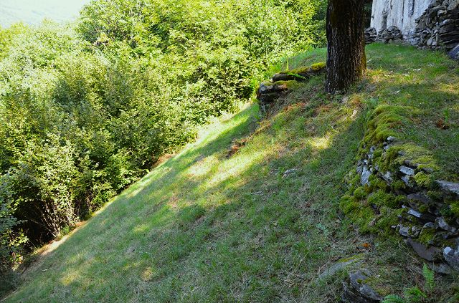

Privates Grundstück / terreno privato

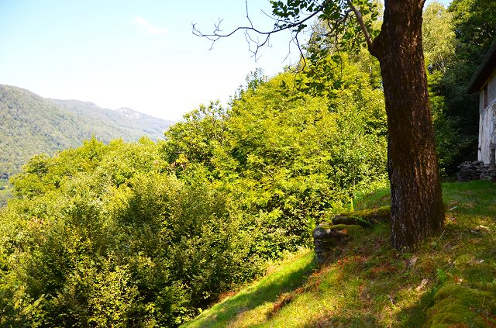

Privater Wald / bosco di proprietà

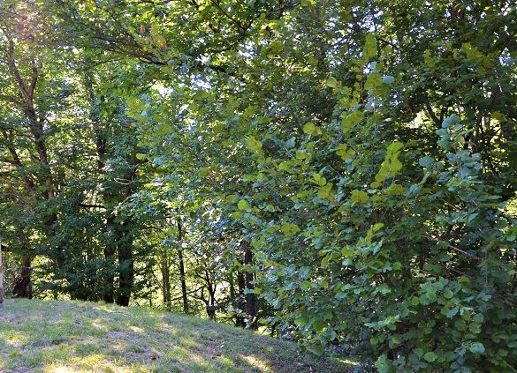

Privater Wald / bosco di proprietà
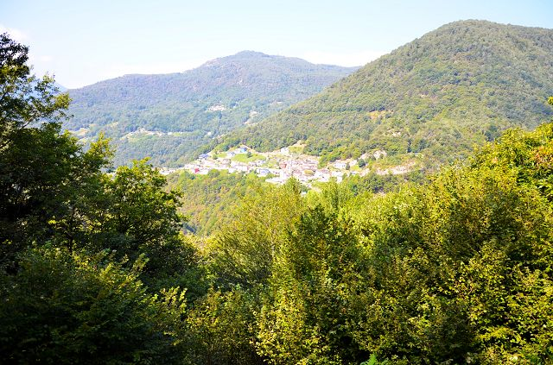

Aussicht / vista

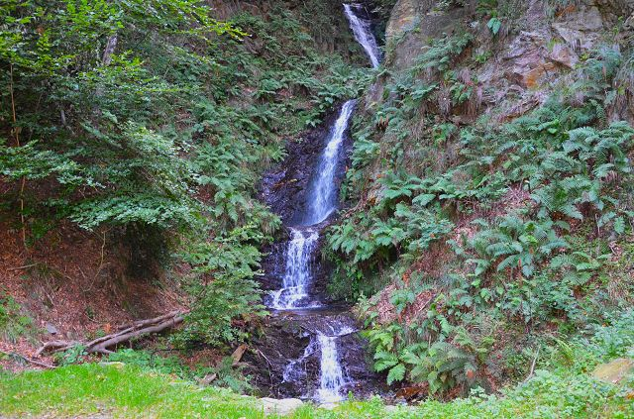

Umgebung / dintorni

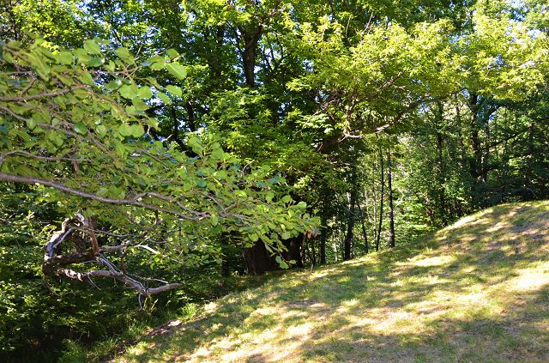

Umgebung / dintorni

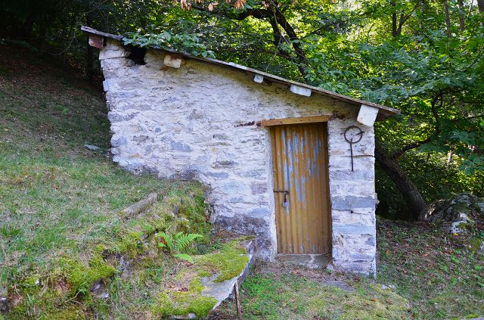

Hütte / capanna

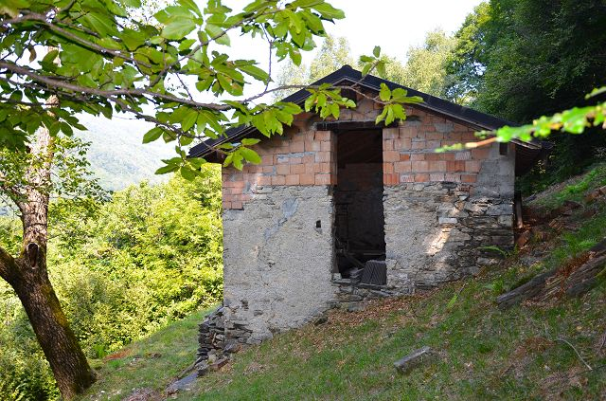

Rustico / rustico
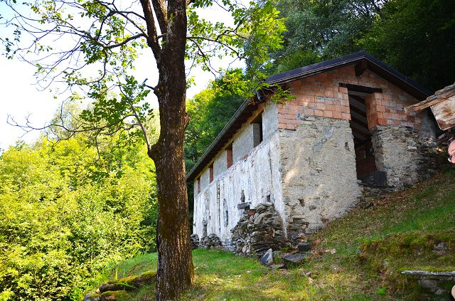

Rustico mit Grundstück / rustico con terreno
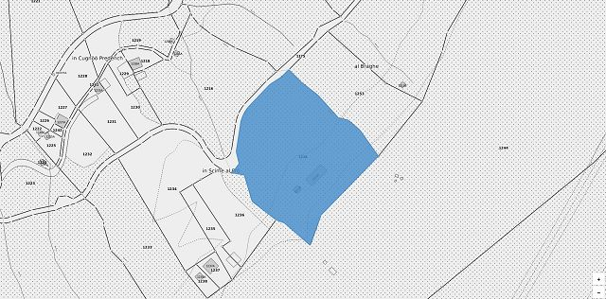
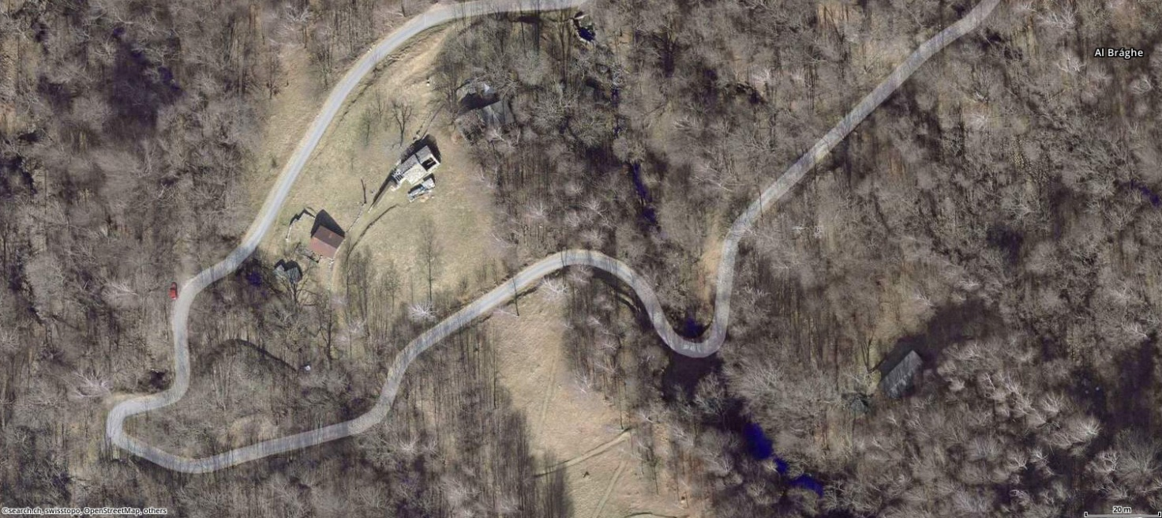

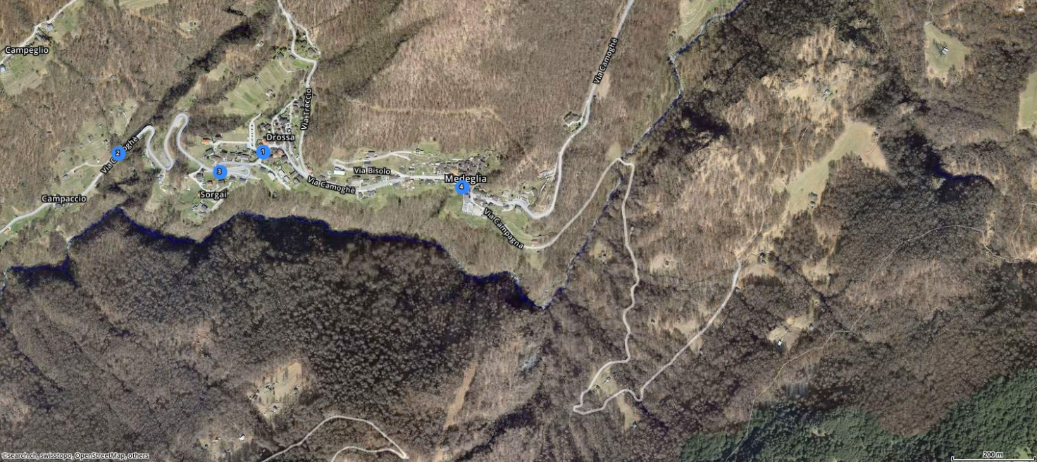

TICINO | Medeglia

